SEEPH – Publication Facebook clé-en-main

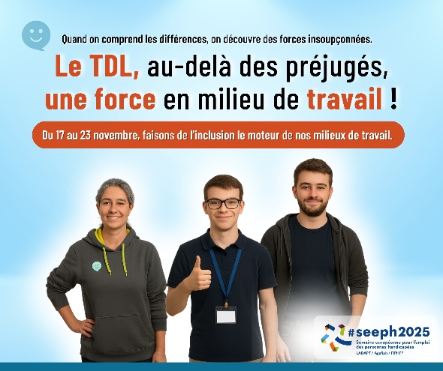
💼 Le TDL, au-delà des préjugés, une force en milieu de travail !
En cette Semaine européenne pour l’emploi des personnes handicapées (SEEPH), nous nous joignons au @Regroupement TDL Québec, qui s’inspire de cette mobilisation internationale pour faire résonner ici, au Québec, un message universel : l’inclusion est une richesse collective.
Dans nos milieux de travail, il existe des talents souvent insoupçonnés. 🌟
Avec des adaptations simples, de la compréhension et une volonté d’ouverture, nous pouvons offrir une place juste et équitable à chaque personne, qu’elle vive avec un trouble développemental du langage (TDL) ou une autre limitation fonctionnelle.
🤝 Nous croyons qu’en reconnaissant les différences, on découvre des forces insoupçonnées. Et c’est ensemble que nous pouvons bâtir un Québec plus inclusif, humain et inspirant. 💙
.

.

.
#SEEPH2025 #ForceTDL #InclusionEnEmploi #DiversitéCognitive #RTDLQ #AuDelàDesPréjugés

